TÍTULO DEL TRABAJO DE GRADO

APOYO PARA LOS PROCESOS DE AUTORIZACIÓN Y CANCELACIÓN DE FACTURAS Y CUENTAS DE COBRO LIDERADOS POR EL DEPARTAMENTO DE COMUNICACIÓN DE FINANCIERA COMULTRASAN

AUTORES

MARIA FERNANDA CALDERÓN DURÁN
1.099.373.873 DE LEBRIJA

UNIDADES TECNOLÓGICAS DE SANTANDER
FACULTAD DE CIENCIAS SOCIOECONÓMICAS Y EMPRESARIALES
TECNOLOGIA EN BANCA E INSTITUCIONES FINANCIERAS
BUCARAMANGA
07-02-2017

TÍTULO DEL TRABAJO DE GRADO
APOYO PARA LOS PROCESOS DE AUTORIZACIÓN Y CANCELACIÓN DE FACTURAS Y CUENTAS DE COBRO LIDERADOS POR EL DEPARTAMENTO DE COMUNICACIÓN DE FINANCIERA COMULTRASAN

AUTORES
MARIA FERNANDA CALDERÓN DURÁN
1.099.373.873 DE LEBRIJA

Trabajo de Grado para optar al título de
TECNOLOGIA EN BANCA E INSTITUCIONES FINANCIERAS

DIRECTOR
EDWIN LIZARAZO

UNIDADES TECNOLÓGICAS DE SANTANDER
FACULTAD DE CIENCIAS SOCIOECONÓMICAS Y EMPRESARIALES
TECNOLOGIA EN BANCA E INSTITUCIONES FINANCIERAS
BUCARAMANGA
07-02-2017

Nota de Aceptación

___________________________________

___________________________________

___________________________________

___________________________________

__________________________________
Firma del jurado

__________________________________
Firma del Jurado

DEDICATORIA

Quiero agradecer de todo corazón a Dios por darme la oportunidad de llevar a cabo esta carrera y esta práctica de la mejor manera, también a mis padres que han sido el motor que me ha llevado a querer seguir adelante en las buenas y en las malas situaciones a lo largo de mi vida, al igual esta investigación está dedicada a la Unidades Tecnológicas de Santander, a ella corresponde mi esfuerzo y dedicatoria.

AGRADECIMIENTOS

Un trabajo de investigación es siempre fruto de ideas, proyectos y esfuerzos previos que corresponde a otras personas; en este caso mi más sincero agradecimiento a las UNIDADES TECNOLOGICAS DE SANTANDER y al Docente Edwin Lizarazo, por su dedicación y apoyo a mi investigación, por el respeto a mis sugerencias e ideas, Por su atención y orientación a mis consultas, confianza y honestidad de la misma.

TABLA DE CONTENIDO

RESUMEN EJECUTIVO 9
INTRODUCCIÓN 10
1. DESCRIPCIÓN DEL TRABAJO DE INVESTIGACIÓN 11
1.1. PLANTEAMIENTO DEL PROBLEMA 11
1.2. JUSTIFICACIÓN 12
1.3. OBJETIVOS 12
1.3.1. OBJETIVO GENERAL 12
1.3.2. OBJETIVOS ESPECÍFICOS 12
1.4. ACTIVIDADES REALIZADAS 12
2. MARCOS REFERENCIALES 13
3. DESARROLLO DEL TRABAJO DE GRADO 14
4. RESULTADOS 15
5. CONCLUSIONES 16
6. RECOMENDACIONES 17
7. REFERENCIAS BIBLIOGRÁFICAS 18
8. ANEXOS 19

LISTA DE FIGURAS

Figura 1. Rut actualizado 21
Figura 2. Formato de transferencia bancaria………………………………………………….22
Figura 3. Documentos escaneados…………………………………………………………….22
Figura 4. Factura o cuentas de cobro………………………………………………………….23
Figura 5. Prorrateo……………………………………………………………………………….24
Figura 6. Entrega de correspondencia…………………………………………………………25
Figura 7. Control de gastos y conocimiento de proveedor…………………………………..25
Figura 8. Cotización……………………………………………………………………………...26
Figura 9. Sarlaft…………………………………………………………………………………..28
Figura 10. Orden…………………………………………………………………………………28
Figura 11. Formato de retención en la fuente…………………………………………………30
Figura 12. Formato de conocimiento de proveedor P.N O P.J……………………………..31

LISTA DE TABLAS

TABLA 1. Análisis de competencia…………………………………………………….37
TABLA 2. Porcentaje de participación en medios de comunicación……………….38
TABLA 3. Porcentaje de participación en medios de comunicación……………….39
TABLA 4. Porcentaje de participación en medios de comunicación……………….40
TABLA 5. Porcentaje de participación en medios de comunicación……………….41
TABLA 6. Porcentaje de participación en medios de comunicación……………….42
TABLA 7. Porcentaje de participación en medios de comunicación……………….43
TABLA 8. Porcentaje de participación en medios de comunicación……………….44
TABLA 9. Porcentaje de participación en medios de comunicación……………….45

RESUMEN EJECUTIVO
El Departamento de Comunicación “Es el responsable de gestionar la comunicación e información útil y relevante de la entidad, definiendo políticas, responsabilidades, prácticas y medios de comunicación institucional, para públicos internos y externos, a fin de mantener y propiciar excelentes relaciones públicas, una buena reputación y promocionar el portafolio de productos y servicios. Para lograrlo, diseña estrategias de comunicación que incluyan el uso de los medios internos y externos”.
El objetivo general que persigue el Departamento, es “actuar como una plataforma estratégica unificada que soporte los objetivos corporativos de Financiera Comultrasan, sobre acciones encaminadas al posicionamiento de marca, promoción institucional y comercial, generación de credibilidad, confianza y reputación interna y externa”.

Para ello, trabaja bajo un modelo de Comunicación Integral: comunicación institucional o corporativa, la cual define la política de comunicación de la Cooperativa, así como la gestión de la cultura, identidad, imagen y reputación de la organización, relaciones con accionistas, medios, instituciones, responsabilidad social y gestión de la comunicación en situaciones de crisis; comunicación organizacional o interna, la cual integra a los miembros de la Cooperativa en el proyecto organizacional y comunicación marketing o comercial, que se basa en los principios mercadotécnicos de la colocación y promoción de los productos y servicios del portafolio que ofrece la entidad, orientada a sus clientes/asociados.

Actualmente, el departamento maneja seis medios de comunicación internos: Intranet, Correo electrónico, Infoclick, Carteleras internas, Audicom y grupos primarios, con los que dinamiza y canaliza la información al interior de la Cooperativa, alineando las acciones hacia la consecución de los objetivos institucionales.

De la misma manera, a nivel externo el departamento se apoya con doce medios de comunicación: Comunicados de prensa, Página Web, Impulso solidario, Piezas publicitarias, Radio cuñas, Indicadores económicos, Fuerza C, Reeles, Comerciales, Pauta institucional, Carteleras externas y Cápsulas informativas, a través de los cuales se comunica con el público externo y sus grupos de interés, generando confianza en los asociados y consolidando la credibilidad en la Cooperativa.

El propósito de la práctica en esta oficina es la de brindar soporte en los procesos de agiliza miento de autorización y cancelación de facturas y cuentas de cobro a los proveedores a través de herramientas, poniendo en práctica los conocimientos adquiridos de mis estudios y teniendo en cuenta la normatividad con la cual se rige la cooperativa.

INTRODUCCIÓN
La presente investigación tiene como fin diseñar una propuesta de plan de apoyo para los procesos administrativos de facturación y cancelación de proveedores para su implementación en la empresa FINANCIERA COMULTRASAN, ubicada en la ciudad de Bucaramanga, y cuyo enfoque se centra en optimizar los tiempos de respuesta en pagos y la fluidez en los trámites con la facturación de proveedores.

Este trabajo de grado presenta un planteamiento de la problemática general que enfrenta la cooperativa actualmente con respecto al manejo administrativo de facturación de proveedores, las causas y las necesidades que hacen conveniente la
Implementación de un plan de apoyo en los trámites de autorización y cancelación de facturas y cuentas de cobro.

Este trabajo resulta ser una contribución para FINANCIERA COMULTRASAN, en virtud de que la implementación del plan le aporta múltiples beneficios, todos ellos enfocados hacia el aumento de la competitividad frente a otras empresas del sector.

DESCRIPCIÓN DEL TRABAJO DE INVESTIGACIÓN

PLANTEAMIENTO DEL PROBLEMA
Revisar fuentes de información que den cuenta de procesos de autorización y cancelación de facturas y cuentas de cobro para detectar oportunidades de mejora.

Efectuar comparación de procesos que llevan otras empresas para autorizar Y cancelar facturas y cuentas de cobro, para ver que de estos podemos adaptar a los nuestros con el fin de efectuar mejoras y agilizar los trámites para que al momento de generar los pagos contemos con la satisfacción del proveedor.

Al efectuar comparaciones con manuales de procedimiento para cancelación de facturas y cuentas de cobros a proveedores de otras empresas con los de Financiera Comultrasan se evidencio que los procesos en si son muy similares, por lo que se concluyó que la demora en algunos pagos dependen del manejo interno y de la aplicación que se le dé a estos manuales, a la comunicación interna que se tiene entre las diferentes dependencia que intervienes en el proceso

Actualizar la base de datos de los proveedores solicitando identificación personal y papeleos (RUT ACTUALIZADO) para agilizar el trámite de pago:

El Departamento de comunicación de Financiera Comultrasan tiene a su cargo la imagen corporativa que maneja la empresa en los respectivos municipios que cuenta con oficinas actualmente (50 agencias) en la cual se deben contratar periódicamente bienes y servicios para estar promocionando sus productos donde se contrata directamente a una persona natural o jurídica.

Al momento de contratar se solicita a los proveedores los siguientes documentos con la finalidad de analizar la información suministrada, posteriormente evaluarlas y considerar si la persona ofertante (natural o jurídica) puede tener relaciones con la empresa, con el fin de tener una base de datos actualizada de nuestros proveedores para tener información de interés para Financiera Comultrasan con las cuales la Cooperativa adquiere o está interesada en adquirir un bien o servicio.

Persona Jurídica:

- Fotocopia ampliada del documento de identidad del representante legal
- Fotocopia del Rut Actualizado
- Certificación Bancaria (Obligatorio si No desea pago en cheque)
- Domicilio de la empresa
- Correo electrónico
- Números telefónicos
- Diligenciar formato para autorización de transferencia Bancaria (cuando se requiere)

Persona Natural

- Fotocopia ampliada del documento de identidad
- Fotocopia del Rut actualizado
- Diligenciar formato para autorización de transferencia Bancaria (cuando se requiere)

Realizar orden ya sea persona natural o jurídica
Dependiendo de la contratación se realiza una orden ya sea
- Orden de contratación
- Orden de servicio
- Orden de publicidad
- Orden de compra

La orden va firmada por el jefe inmediato ya sea del área de comunicación o de otra área y firmada por el representante legal que es el proveedor.

Los documentos deben ser entregados al domicilio: Financiera Comultrasan calle 35 #16-43 5piso Dpto. de comunicación.

JUSTIFICACIÓN
Debido a las necesidades organizacionales de mejorar día a día sus procedimientos internos para el logro de los objetivos corporativos para apoyar los procesos de autorización y cancelación de facturas y cuentas de cobro liderados por el departamento de comunicación de Financiera Comultrasan con el cual sea posible lograr hacer más eficientes y productivos sus procesos, obteniendo la satisfacción de sus clientes externos e internos, lo que resulta significativo para que la organización se consolide como una de las empresas con mayor credibilidad en el mercado en cuanto al procedo antes mencionado.

Para el caso de los procesos del departamento de Comunicación de Financiera Comultrasan, tales como: cancelación, autorización y trámite de facturas y cuentas de cobro de los proveedores, se evidencia la necesidad de hacer más integral su funcionalidad, lo cual aporta a la empresa ventajas, puesto que le proporciona los medios para identificar y especificar las tareas de forma que se alcancen los resultados esperados, planificando el trabajo, estableciendo procedimientos, estándares y líneas de actuación que ayuden a los colaboradores de la organización a decidir cuáles son los procesos y procedimientos correctos, de manera que se garantice la efectividad de los mismos, como se enmarca con lo establecido en directrices, perfiles, procedimientos e indicadores de gestión existentes.

Uno de los motivos importantes que me llevan a realizar este proyecto es el deseo de poder aportar los conocimientos adquiridos durante la educación recibida por parte de la universidad y poder ofrecer en el campo laboral ideas y aspectos positivos que ayuden a la organización a desarrollar sus actividades de una manera eficiente y productiva.

OBJETIVOS

OBJETIVO GENERAL
Apoyar el proceso de autorización de facturas, cuentas de cobro y pago a proveedores liderados por el Departamento de Comunicación, por medio de la realización de los procesos establecidos, para agilizar los diferentes trámites.

OBJETIVOS ESPECÍFICOS
- Revisar fuentes de información que den cuenta de procesos de autorización y cancelación de facturas y cuentas de cobro para detectar oportunidades de mejora.

- Actualizar la base de datos de los proveedores

- Recoger firmas de quien autoriza para trámite de facturas y cuenta de cobro dependiendo de las áreas o departamentos.

- Realizar el prorrateo para trámites de cancelación

- Verificar pagos por parte de tesorería hacia los proveedores

- Comunicación directa con las personas encargadas de cada área

ACTIVIDADES REALIZADAS
- Revisar fuentes de información que den cuenta de procesos de autorización y cancelación de facturas y cuentas de cobro para detectar oportunidades de mejora.
- Actualizar la base de datos de los proveedores
- Recoger firmas de quien autoriza para trámite de facturas y cuenta de cobro dependiendo de las áreas o departamentos.
- Realizar el prorrateo para trámites de cancelación
- Verificar pagos por parte de tesorería hacia los proveedores
- Comunicación directa con las personas encargadas de cada área
- Apoyar los procesos de cotización manejados directamente por el Departamento de Comunicación y compra de productos destinados a sorteos, patrocinio y apoyos comerciales.
- Administrar el archivo impreso e histórico administrativo del Departamento de Comunicación.
- Recibir, almacenar y despachar el material publicitario y de comunicación, dando buen uso a su inventario.
- Administrar el inventario de la publicidad exterior (pendones, carpas, stand, Súper, Eco, etc.)
- Apoyar las labores logísticas propias de los eventos comerciales e institucionales programadas por el Departamento de Comunicación.
- Cumplir con los procedimientos y mecanismos establecidos en el Sistema Integral para la Prevención del Lavado de Activos - SIPLA.
Cumplir con las funciones que le sean asignadas por disposición legal y por su jefe inmediato para el desarrollo de su cargo.

RUT ACTUALIZADO Y CEDULA DEL REPRESENTANTE LEGAL
Una vez llevado a cabo la autorización del jefe inmediato de contratar ya sea con radio, televisión o algún evento que se vaya a realizar en la Cooperativa, se procede a pedir el documento que es el Rut actualizado y fotocopia de la cedula del representante legal, para verificar si con tal persona jurídica o natural se puede contratar.
Que se puede averiguar con el Rut, se puede verificar Sarlaft donde se conoce si la persona se encuentra en deuda con alguna entidad bancaria de igual forma se verifica antecedentes de procuraduría.
FIGURA 1.
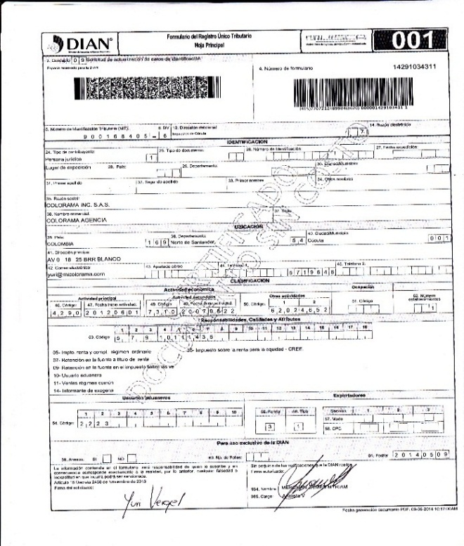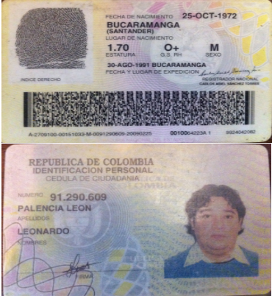

FORMATO DE AUTORIZACIÓN DE PAGOS DE TRANSFERENCIA BANCARIA.

Con el objetivo de llevar una buena base de datos actualizados, una vez nos llegan los documentos solicitados deben ser escaneados y archivados en nuestra carpeta corporativa del departamento de comunicación, y baja original el formato en físico a contabilidad para que así el proveedor quede registrado en la base de datos y se le pueda tramitar el pronto pago, ya sea mediante cheque o transferencia bancaria.

FIGURA 2.
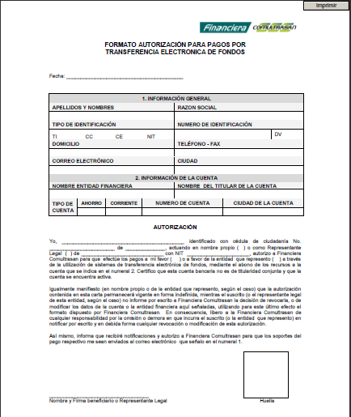

FIGURA 3. DOCUMENTOS ESCANEADOS
Todos los documentos solicitados deben ser escaneados y archivados en el equipo de la practicante para así llevar un buen control de los documentos y más fácil encontrar el documento original en la carpeta de conocimiento de proveedor.

FIGURA 3.

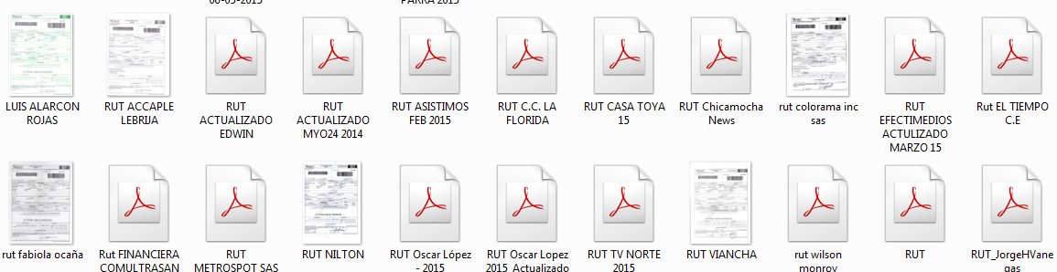

FACTURAS O CUENTAS DE COBRO

Recoger firmas de la persona encargada de la debida autorización de facturas y cuenta de cobro para legalizar pago dependiendo de las áreas o departamentos.

Una vez prestado el servicio por nuestros proveedores ya sea para publicidad mediante (prensa, televisión, perifoneo, radio, etc.) Nos hacen llegar al Dpto. de comunicación las respectivas cuentas de cobro o facturas en el cual debemos identificar a que campaña hace referencia y el tipo de prestación de servicio y verificar el monto por el cual está la factura o cuenta de cobro.

FIGURA 4.
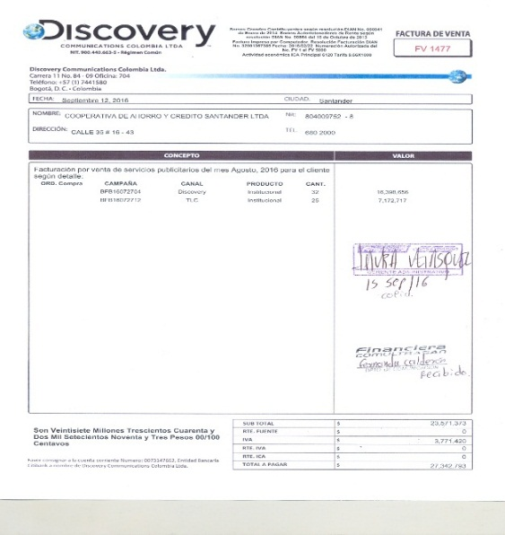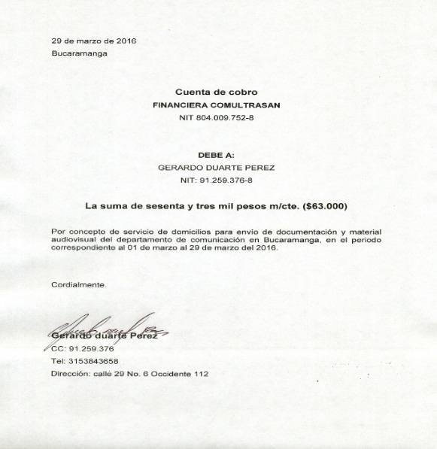

PRORRATEOS

Una vez haber recogido las firmas se realiza su debido prorrateo se carga a su respectiva cuenta a su centro de costos (Área Metropolitana o Todas las Agencias) y se envía por correo a administración contable a (contabilidad), para que ellos realicen el respectivo pago al proveedor.

FIGURA 5.
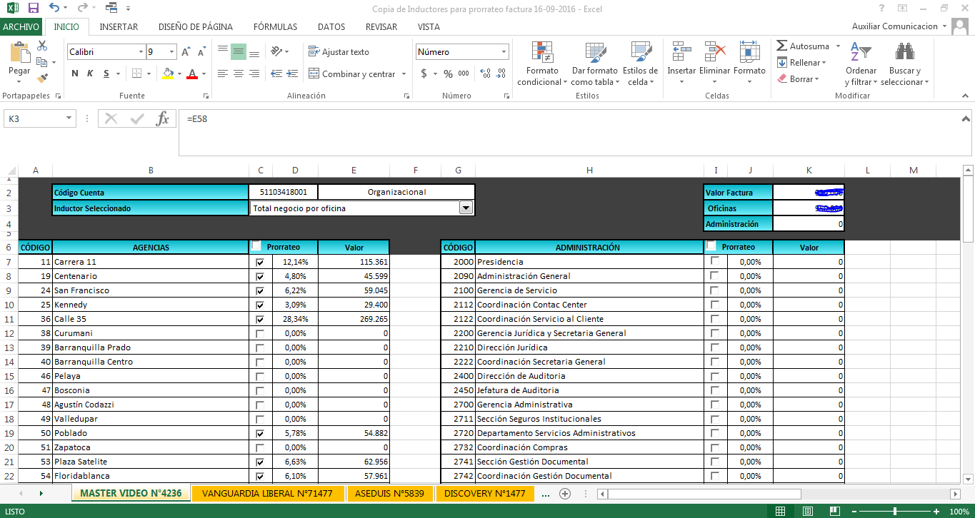

CONTROL DE CORRESPONDECIA
La practicante es la encargada de llevar la correspondencia en todo el Departamento de Comunicación y tiene autorización de abrir cualquier tipo de sobre llegado al área, en la correspondencia se lleva un control que es en una página de la Cooperativa donde la practicante ingresa con un usuario y una clave indicando que ella recibió la correspondencia del día.

FIGURA 6.
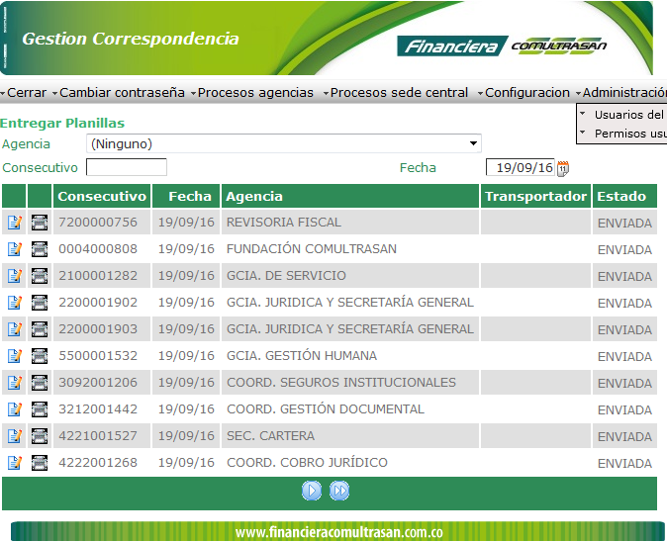

CONTROL DE GASTOS Y CONOCIMIENTO DE PROVEEDOR.
Después de haber recibido todos los documentos firmados como los son (formatos, órdenes, cuentas de cobro o facturas) se lleva el control en una hoja de Excel donde se indica a que cuenta y centro de centro de costos se va a cancelar la factura o cuenta de cobro Ejm:
Cargar: 51103418001 comunicación organizacional
Centro de costos: Área Metropolitana

Con que se lleva a cabo esta hoja de Excel, porque a final de año el jefe inmediato nos solicita el valor total de cuanto fueron los gastos del área de comunicación.

FIGURA 7.

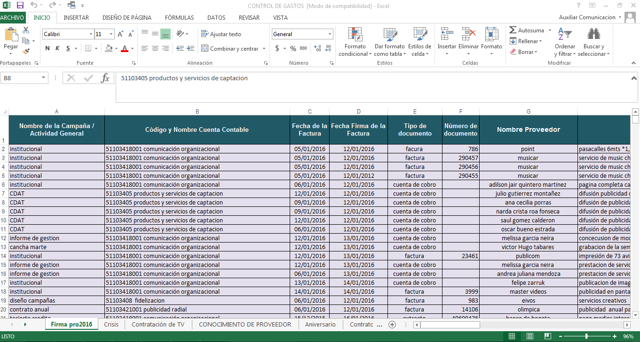

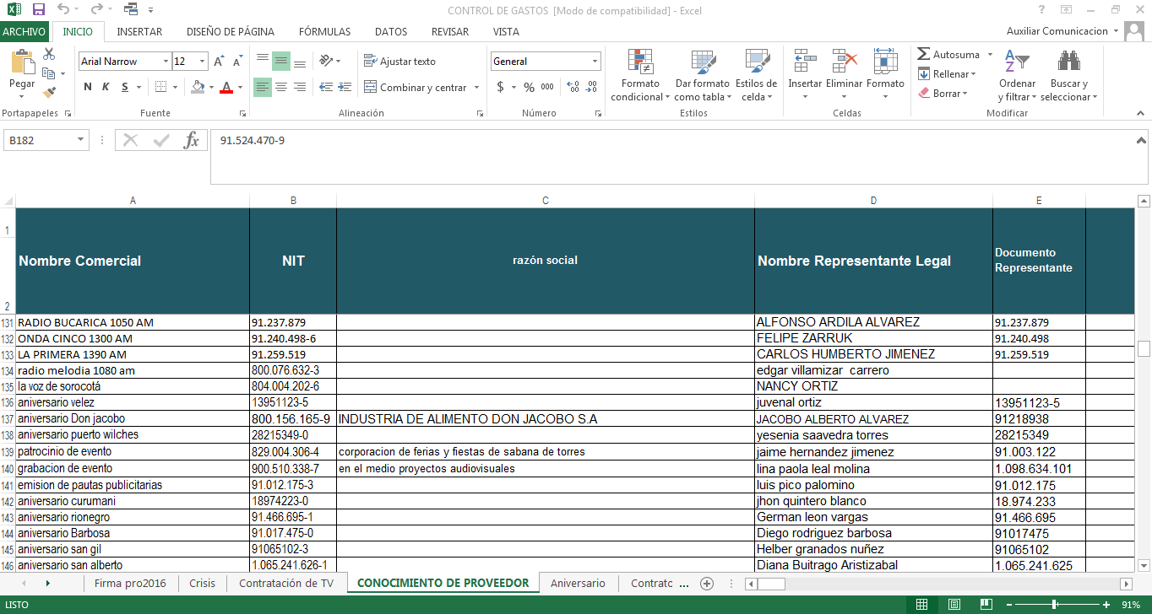

COTIZACIÓN

Antes de contratar con un proveedor se le pide una cotización por escrito como soporte de cuanto quedamos de acuerdo para contratar o en cuanto es la propuesta que él nos va a ofrecer.

FIGURA 8.
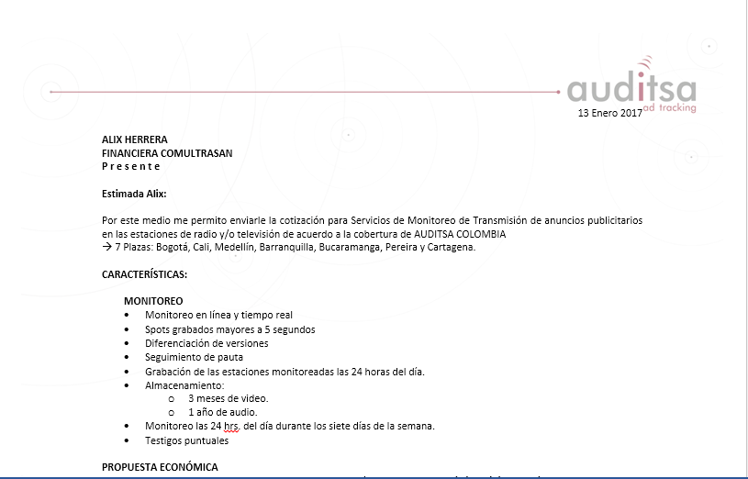
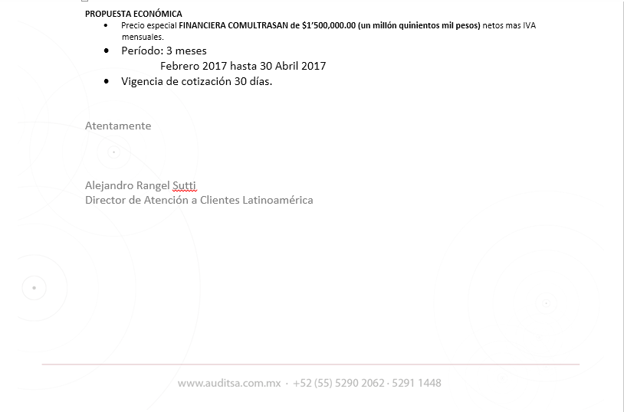

SARLAFT
Después de que el proveedor nos haga llegar los documentos como lo son fotocopia de la cedula del representante legal y el Rut actualizado, se envía un correo a Sarlaft solicitando los antecedentes de Sarlaft, para ver si tiene algún problema con alguna entidad bancaria.

FIGURA 9.

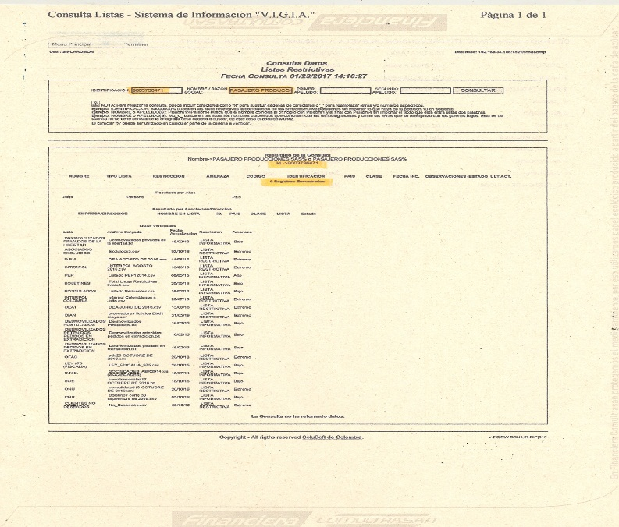

ORDEN
Después de haber realizado los antecedentes del proveedor se procede a realizar la orden de servicio, orden de contrato, orden de patrocinio u orden de publicidad.

FIGURA 1O.

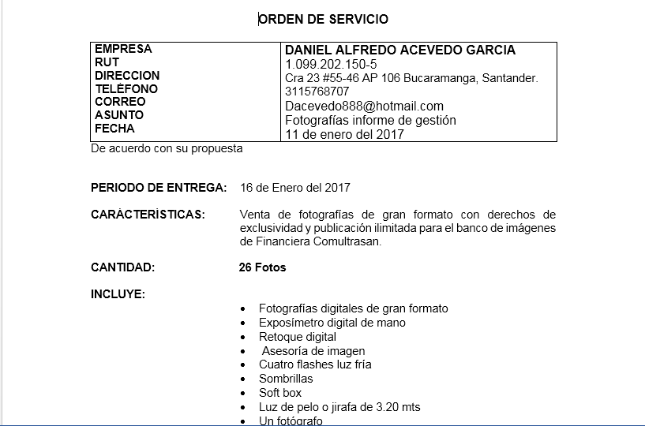
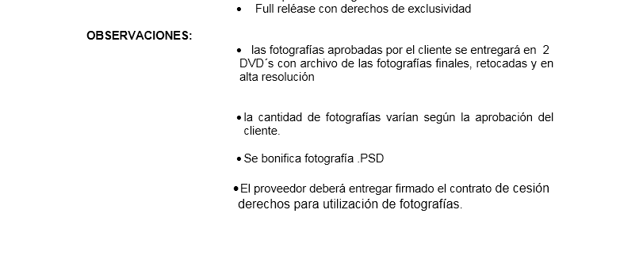
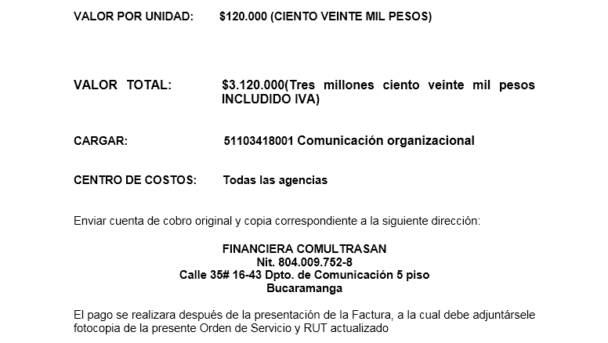

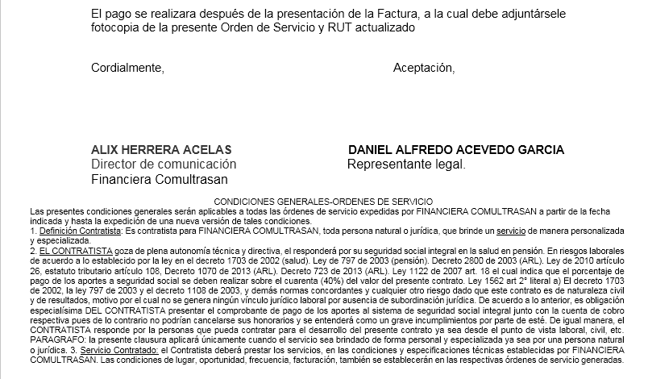

FORMATO DE RETENCIÓN EN LA FUENTE
Se envía al proveedor el formato de retención en la fuente, solo se envía a la persona natural, donde lo tiene que diligenciar a autorizar a Financiera Comultrasan a descontar retención en la fuente.

FIGURA 11.
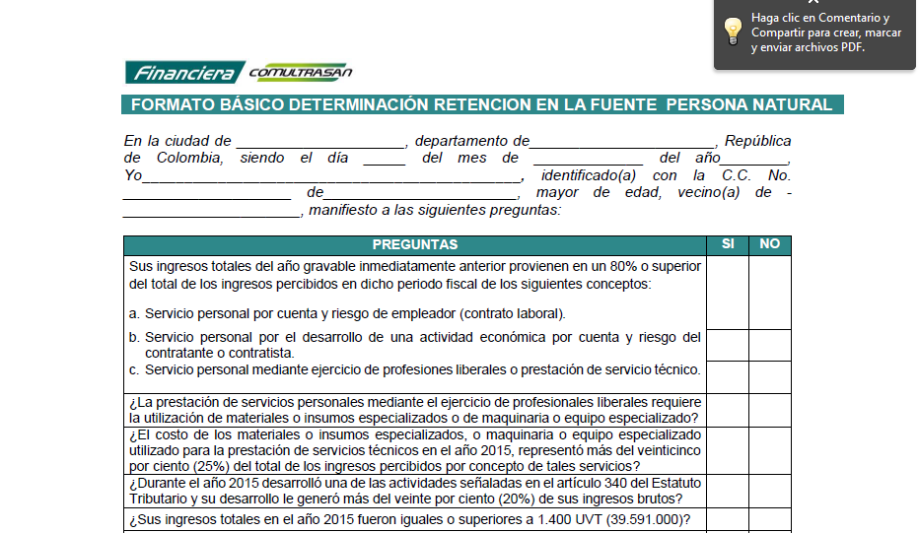
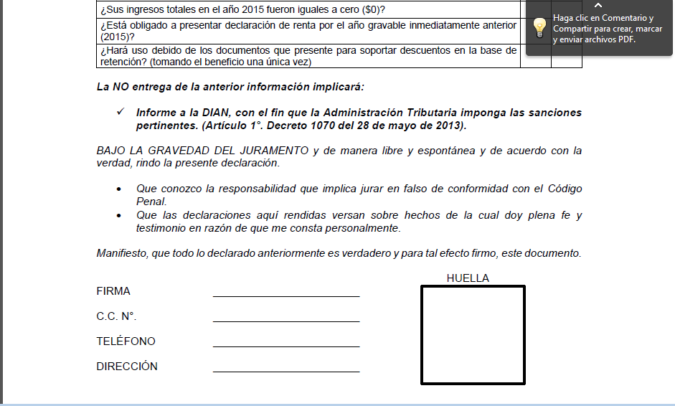

FORMATO DE CONOCIMIENTO DE PROVEEDOR P. N O P.J
Se le envía al proveedor el formato de conocimiento de proveedor dependiendo si es persona jurídica o persona natural, para que lo llene y autoricé a Financiera Comultrasan de que está de acuerdo con todos los términos y lo devuelva al Departamento de Comunicación.
FIGURA 12.

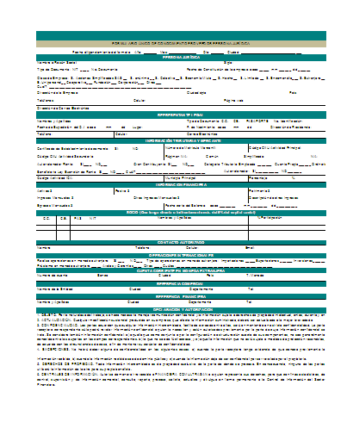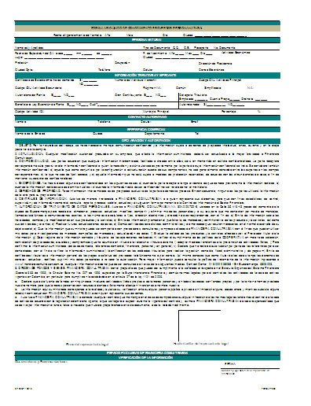

MARCOS REFERENCIALES
En el Departamento de Comunicación han pasado más de 20 practicantes por el puesto administrativo del área, durante los años anteriores hasta el 2015 se mantuvo un control de contratación distinta a la que se está manejando en el 2016

Control de contratación en los años anteriores
- Se pide una cotización
- Se realiza sarlaft
- Se pide Rut actualizado
- Fotocopia de la cedula del representante legal
- Si el jefe inmediato da el visto bueno del proveedor y la cotización está listo para contratar, se le realizaba la llamada y se le indicaba que se contrataba con él.
- Se le crea carpeta de conocimiento de proveedor y se le indica llenar el formato de conocimiento de proveedor, formato de retención en la fuente si es persona natural y formato de transferencia electrónica si tiene alguna cuenta a la cual cancelarle.
- Después de haberse realizado el contrato se le autoriza enviar la factura o cuenta de cobro.

Control de contratación nuevo en el año 2016
- Se pide la cotización
- Después el jefe inmediato haber dado la autorización de contratar con el proveedor se pasa al siguiente paso que es contratar.
- Rut actualizado del proveedor
- Fotocopia de la cedula del representante legal
- Se le realiza sarlaft que no tenga problemas con bancos ya sean deudas o que este en cartera morosa entre otros.
- Se realiza antecedentes en la policía Nacional y procuraduría
- Se realiza una orden ya sea de contratación, compra, servicio o publicidad.
- Se realiza el trámite de firmas con el proveedor y el área que está contratando.
- Se envían los documentos al proveedor con la orden, formato de conocimiento de proveedor que es obligatorio llenar, formato de transferencia electrónica si tienen alguna cuenta a la cual cancelarle, formato de retención en la fuente solo se le envía a las personas naturales y se llama al proveedor al igual se le envía un correo, explicando que debe realizar con los documentos que se envían en físico.
- Al haber recibido los documentos ya diligenciados por el proveedor se le crea carpeta de conocimiento de proveedor y el los formatos como lo son el de transferencia electrónica y retención en la fuente se bajan originales a contabilidad directamente.
- Si con el proveedor se contrata anual se le pide enviar la factura o cuenta de cobro mensualmente, si es para un evento se le pide que después de haberse realizado el evento envié la factura o cuenta de cobro para cancelarle.

DESARROLLO DEL TRABAJO DE GRADO
El tipo de estudio a realizar será de tipo exploratorio descriptivo ya que se va a determinar el análisis de competencia en los medios de comunicación en las Cooperativas frente a Financiera Comultrasan.

Análisis de Financiera Comultrasan frente a los medios de comunicación.
La participación de Comultrasan en los medios de comunicación es muy alta ya que la Cooperativa maneja cuñas en radio tanto en provincia, Área Metropolitana y Bucaramanga, comerciales tanto en televisión cable y televisión local, maneja de igual forma muy seguido espacios en prensa y publicidad alternativa, por final Google ASWORK y redes sociales como lo es la página de Comultrasan, Facebook, twitter, YouTube y instagram, Comultrasan tiene una gran fuente en medios de comunicación ya que se encuentra en todas las redes.

Análisis de Crezcamos frente a los medios de comunicación.
La participación de Crezcamos frente a los medios de comunicación es muy poca ya que en televisión no se manejan comerciales, en radio se manejan cuñas pero muy pocos impactos al día, tiene espacios en prensa y en las redes sociales, pero no en publicidad alternativa, se puede decir que Crezcamos no es que sea una Cooperativa para Comultrasan en competencia.

Análisis de Coomuldesa frente a los medios de comunicación.
La participación de Coomuldesa frente a los medios de comunicación es muy poca porque no maneja comerciales en televisión, no tiene publicidad alternativa, no maneja redes sociales, pero si maneja cuñas radiales en el Área Metropolitana y en provincias de igual forma maneja espacios publicitarios en prensa, en conclusión Coomuldesa no es una competencia para Financiera Comultrasan.

Análisis de Coopcentral frente a los medios de comunicación.
La participación de Coopcentral frente a los medios de comunicación es muy poca porque no maneja comerciales en televisión, no tiene espacios en prensa y no tiene participación en redes sociales, pero si maneja cuñas en radiales en el Área Metropolitana y en provincias de igual forma maneja publicidad alternativa pero solo en vallas. Coopcentral no es una competencia para Comultrasan.

Análisis de Coomultrasan Multiactiva frente a los medios de comunicación.
La participación de Coomultrasan Multiactiva frente a los medios de comunicación maneje bastante participación ya que tiene cuñas radiales, tiene espacios publicitarios en prensa, tiene publicidad alternativa en vallas y en carro vallas, sobre todo cuenta con redes sociales, pero no maneja comerciales en televisión. Se puede decir que Multiactiva es una competencia para Comultrasan.

Análisis de Fundación de la Mujer frente a los medios de comunicación.
La participación de Fundación de la Mujer frente a los medios de comunicación es bastante ya que maneja comerciales en televisión como lo es en el canal TRO, cuenta con cuñas radiales pero con muy pocos impactos al día, se encuentra en prensa y en redes sociales, lo único que no maneja es publicidad alternativa. Se puede decir que Fundación de la Mujer no es una competencia para Comultrasan.

Análisis de Crediservir frente a los medios de comunicación.
La participación de Crediservir frente a los medios de comunicación, se puede decir que es muy poca porque si maneja comerciales en televisión como lo es en el canal TRO, manejan cuñas radiales muy pocas, tiene espacios de publicidad en redes sociales, pero no tiene publicidad alternativa, ni publicidad en prensa. Crediservir para Comultrasan no es una competencia.

Análisis de Confiar frente a los medios de comunicación.
La participación de Confiar frente a los medios de comunicación es muy poca ya que solo maneja espacios en prensa como lo es en el frente solamente y en redes sociales, no maneja espacios de cuñas radiales, ni comerciales en televisión y en publicidad alternativa no maneja. Confiar no es una competencia para Comultrasan.

Análisis de Bancamia frente a los medios de comunicación.
La participación de Bancamia frente a los medios de comunicación es poca porque solo cuenta con espacios en prensa y publicidad alternativa en vallas, como los es en televisión, radio, redes sociales no cuenta con nada de publicidad en eso. Bancamia no es una competencia para Comultrasan.

TABLA 1. ANALISIS DE COMPETENCIA
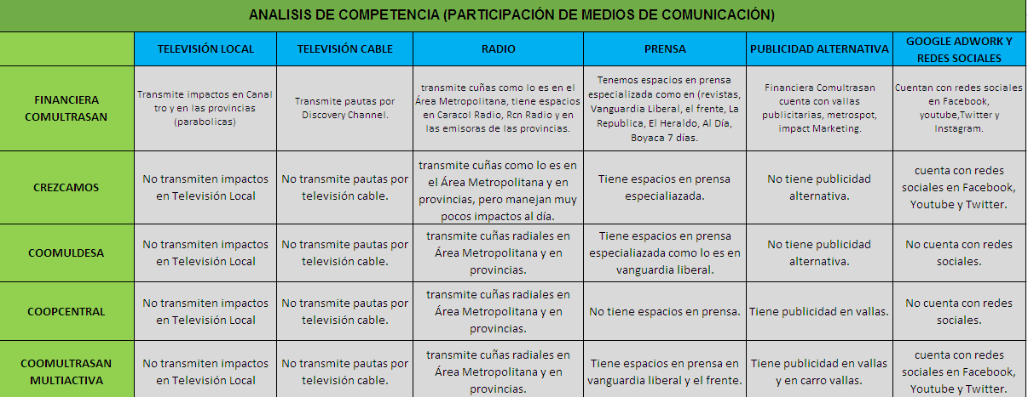
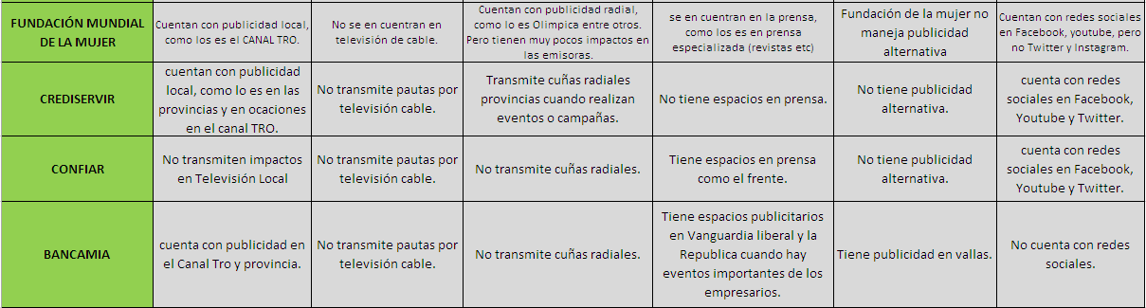

RESULTADOS
Durante los 6 meses de prácticas que fueron desde el 17 de julio al 18 de enero del 2017, baje a contabilidad facturas y cuentas de cobro de proveedores para que fueran canceladas en un total de $1.328.549.883.

Se concluyó que Financiera Comultrasan frente al análisis de medios de comunicación no tiene competencia frente a ninguna otra Cooperativa, de tal forma se manejaron porcentajes como:

TABLA 2. Porcentaje de participación en medios de comunicación.

OPCIONES | FRECUENCIA | %
FINANCIERA COMULTRASAN | 70 | 70%
CREZCAMOS | 30 | 30%
Fuente: Autor del proyecto

Fuente: Autor del proyecto

- ANALISIS: Se observa que Financiera Comultrasan tiene un porcentaje frente a Crezcamos del 70% obteniendo Crezcamos en un 30 %. Se puede decir que Financiera Comultrasan es una Cooperativa con mayor fuerza en medios de comunicación tanto para el Área Metropolitana y Provincias.

TABLA 3. Porcentaje de participación en medios de comunicación.

OPCIONES | FRECUENCIA | %
FINANCIERA COMULTRASAN | 80 | 80%
COOMULDESA | 20 | 20%

Fuente: Autor del proyecto

Fuente: Autor del proyecto

- ANALISIS: Se observa que Financiera Comultrasan tiene un porcentaje frente a Coomuldesa del 80% obteniendo Coomuldesa en un 20 %. Se puede decir que Financiera Comultrasan es una Cooperativa con mayor fuerza en medios de comunicación tanto para el Área Metropolitana y Provincias.

TABLA 4. Porcentaje de participación en medios de comunicación.

OPCIONES | FRECUENCIA | %
FINANCIERA COMULTRASAN | 80 | 80%
COOPCENTRAL | 20 | 20%

Fuente: Autor del proyecto

Fuente: Autor del proyecto

- ANALISIS: Se observa que Financiera Comultrasan tiene un porcentaje frente a Coopcentral del 80% obteniendo Coomuldesa en un 20 %. Se puede decir que Financiera Comultrasan es una Cooperativa con mayor fuerza en medios de comunicación tanto para el Área Metropolitana y Provincias.

TABLA 5. Porcentaje de participación en medios de comunicación.

OPCIONES | FRECUENCIA | %
FINANCIERA COMULTRASAN | 60 | 60%
COOMULTRAN MULTIACTIVA | 40 | 40%

Fuente: Autor del proyecto

Fuente: Autor del proyecto

- ANALISIS: Se observa que Financiera Comultrasan tiene un porcentaje frente a Coomultrasan Multiactiva del 60% obteniendo Coomultrasan Multiactiva en un 40 %. Se puede decir que Financiera Comultrasan es una Cooperativa con mayor fuerza en medios de comunicación tanto para el Área Metropolitana y Provincias.

TABLA 6. Porcentaje de participación en medios de comunicación.

OPCIONES | FRECUENCIA | %
FINANCIERA COMULTRASAN | 70 | 70%
FUNDACIÓN MUNDIAL DE LA MUJER | 30 | 30%

Fuente: Autor del proyecto

Fuente: Autor del proyecto

- ANALISIS: Se observa que Financiera Comultrasan tiene un porcentaje frente a la Fundación de la Mujer del 70% obteniendo la Fundación de la Mujer en un 30 %. Se puede decir que Financiera Comultrasan es una Cooperativa con mayor fuerza en medios de comunicación tanto para el Área Metropolitana y Provincias.

TABLA 7. Porcentaje de participación en medios de comunicación.

OPCIONES | FRECUENCIA | %
FINANCIERA COMULTRASAN | 70 | 70%
CREDISERVIR | 30 | 30%

Fuente: Autor del proyecto

Fuente: Autor del proyecto

- ANALISIS: Se observa que Financiera Comultrasan tiene un porcentaje frente a Crediservir del 70% obteniendo Crediservir en un 30 %. Se puede decir que Financiera Comultrasan es una Cooperativa con mayor fuerza en medios de comunicación tanto para el Área Metropolitana y Provincias.

TABLA 8. Porcentaje de participación en medios de comunicación.

OPCIONES | FRECUENCIA | %
FINANCIERA COMULTRASAN | 90 | 90%
CONFIAR | 10 | 10%

Fuente: Autor del proyecto

Fuente: Autor del proyecto

- ANALISIS: Se observa que Financiera Comultrasan tiene un porcentaje frente a Confiar del 90% obteniendo Confiar en un 10 %. Se puede decir que Financiera Comultrasan es una Cooperativa con mayor fuerza en medios de comunicación tanto para el Área Metropolitana y Provincias.

TABLA 9. Porcentaje de participación en medios de comunicación.

OPCIONES | FRECUENCIA | %
FINANCIERA COMULTRASAN | 80 | 80%
BANCAMIA | 20 | 20%

Fuente: Autor del proyecto

Fuente: Autor del proyecto

- ANALISIS: Se observa que Financiera Comultrasan tiene un porcentaje frente a Bancamia del 80% obteniendo Bancamia en un 20 %. Se puede decir que Financiera Comultrasan es una Cooperativa con mayor fuerza en medios de comunicación tanto para el Área Metropolitana y Provincias.

5. CONCLUSIONES
Durante mis seis meses de prácticas di algunas recomendaciones a mi jefe inmediato de mejorar algunas cosas en el puesto de auxiliar de comunicación como:

- Las facturas y cuentas de cobro de los proveedores como lo son de radio, televisión y prensa, solo venia adjunto la factura o cuenta de cobro. Pero la recomendación que yo le di al jefe inmediato fue que pidiéramos un certificado de emisión de pauta, donde ellos nos consten de que si nos han pasado tal publicidad. Con radio y televisión les empecé a pedir la factura o cuenta de cobro que viniera adjunto un certificado de emisión de pauta, donde digiera de que fecha a que fecha nos pautaron el comercial o la cuña, ese certificado tiene que venir firmado por el gerente del canal o emisora, en cambio con prensa les empecé a pedir adjunto el periódico donde pautamos, de tal forma de que si no venía adjunto el certificado las facturas o cuentas de cobro no iban hacer canceladas hasta tal forma que lo hicieran llegar.

- Otro mejoramiento fue que los documentos (orden de servicio, formato de conocimiento de proveedor, formato de transferencia electrónica, formato de retención en la fuente para persona natural) hasta que no llegaran esos documentos firmados por el representante legal, no les pasaba la factura o cuenta de cobro para pago.

- Otra recomendación fue que la carpeta de conocimiento de proveedor la organizáramos por el primer nombre del representante legal. Ya que antes había un desorden en esa carpeta.

- Otra recomendación fue que lleváramos el control de que con cual agencia ya habíamos contratado para las ferias y fiestas de tal provincia y en qué valor se contrató, con qué fin se hace esto porque los gerentes y asistentes de las agencias de provincia de Financiera Comultrasan tiene un presupuesto establecido para estos eventos y no tienen que superar tal presupuesto que le den.

- Otra recomendación fue que a la carpeta de conocimiento de proveedor, se le agregaran los antecedentes judiciales (Policía Nacional y Procuraduría), para estar más seguros de con quien vamos a contratar.

- Otra recomendación que le di al jefe inmediato, fue que a las reuniones que realicé Financiera Comultrasan respecto al cargo que realicé la auxiliar, también participe en las reuniones con el jefe inmediato del área.

- Otra recomendación que hice fue que cada vez que llegará el formato de conocimiento de proveedor, ya firmado por el representante legal con el cual se está contratando, se pasara al jefe inmediato para que colocara una observación, solo se pasa al jefe inmediato cuando supera los 8 SMLV.

RECOMENDACIONES
Algunas de las recomendaciones para los siguientes practicantes es que se involucren desde que empiecen sus prácticas y que se comprometan a cumplir las tareas que les asignen o que le elijan, que den su mejor esfuerzo y que aprendan lo más que puedan cada día que esa bonita experiencia.

A Financiera Comultrasan recto al área del Departamento de Comunicación, no tengo que dar ninguna recomendación ya que es un área muy completa, dedicada y más que todo tiene un equipo de trabajo ejemplar, es una familia muy unida y todos profesionales en que saben.

REFERENCIAS BIBLIOGRÁFICAS
- ANALISIS DE COMPETENCIA DE CREDITO.

- http://digibug.ugr.es/handle/10481/15183#.WJnxO9LhDIU

- https://www.researchgate.net/profile/Ricardo_Palomo/publication/23805123_Un_analisis_del_Credito_Cooperativo_en_Espana_situacion_actual_expansion_territorial_y_proyeccion_estrategicaAn_analysis_of_the_Credit_Unions_in_Spain_present_situation_territorial_expansion_and_strat/links/02e7e523ae0bfe92c8000000.pdf.

- http://www.revecap.com/revista/numeros/32/pdf/carbo_lopez_rodriguez.pdf

- http://www.revistasice.com/CachePDF/ICE_805_145-169__5515EB7F7E90730CCAA507293FE10876.pdf

FINANCIERA COMULTRASAN. Presentación Departamento de Comunicación.

